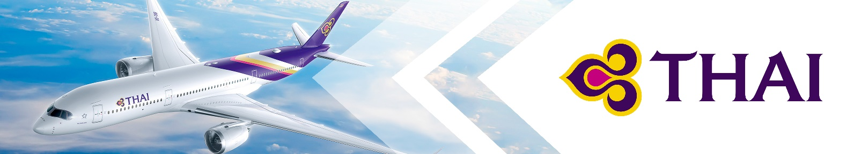
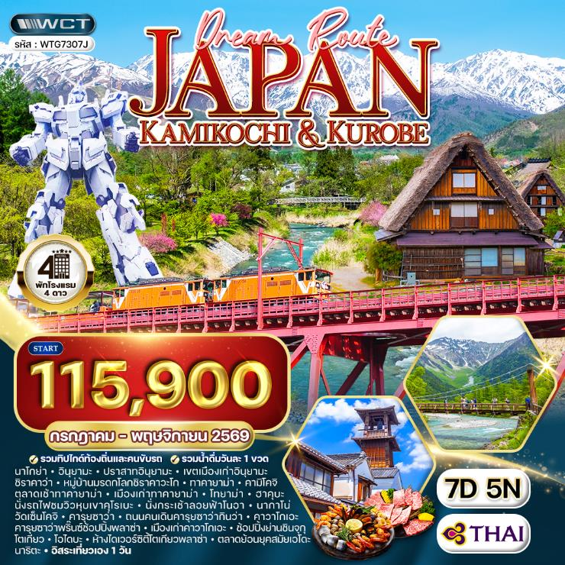

วันแรกของการเดินทาง
กรุงเทพฯ
21.00 น. สมาชิกทุกท่านพร้อมกัน ณ ท่าอากาศยานสุวรรณภูมิ อาคารผู้โดยสารขาออกระหว่างประเทศชั้น 4 เจ้าหน้าที่ บริษัทฯ คอยอำนวยความสะดวกเช็คอินให้แก่ท่าน
วันที่สองของการเดินทาง
นาโกย่า - อินุยามะ - ปราสาทอินุยามะ - เขตเมืองเก่าอินุยามะ - ชิราคาว่า
หมู่บ้านมรดกโลกชิราคาวะโก - ทาคายาม่า - พักออนเซ็น
00.05 น. ออกเดินทางสู่ เมืองนาโกย่า ประเทศญี่ปุ่น โดยสายการไทย แอร์เวย์ เที่ยวบินที่ TG 644
(เสิร์ฟอาหารบนเครื่อง) เดินทาง 5 ชั่วโมง 25 นาที
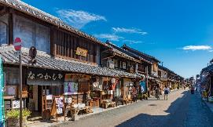
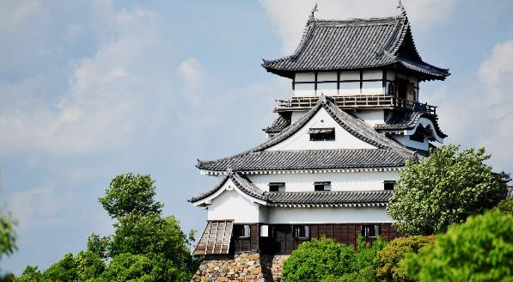
07.30 น. เดินทางถึงท่าอากาศยานนานาชาติชุบุเซ็นแทรร์ นำท่านผ่านพิธีการตรวจคนเข้าเมืองและศุลกากรเป็นที่เรียบร้อยแล้ว นำคณะเดินทางสู่ อินุยามะ เป็นเมืองเล็กที่เต็มไปด้วยประวัติศาสตร์ ตั้งอยู่ใกล้นาโกย่า จากนั้นนำท่านเข้าชม ปราสาทอินุยามะ เป็นปราสาทที่เก่าแก่ที่ยังคงสภาพเดิม และเป็นหนึ่งในสมบัติแห่งชาติของประเทศญี่ปุ่น โดดเด่นด้วยสถาปัตยกรรมโบราณและทำเลที่ตั้งอยู่ริมแม่น้ำคิโสะ ตัวปราสาทนี้สามารถขึ้นชมด้านบนเพื่อสัมผัสวิวเมืองอินุยามะและบรรยากาศรอบด้านอย่างสวยงาม
จากนั้นให้ท่านเดินเล่นใน เขตเมืองเก่าอินุยามะ สัมผัสบรรยากาศบ้านเรือนไม้สไตล์เอโดะที่ยังคงเสน่ห์ดั้งเดิมที่เรียงรายด้วยร้านค้า คาเฟ่ และของกินท้องถิ่น ให้ทุกท่านได้เพลิดเพลินกับการช้อปปิ้งและลิ้มลองรสชาติพื้นเมืองตลอดสองข้างทาง
เที่ยง บริการอาหารกลางวัน ณ ภัตตาคาร
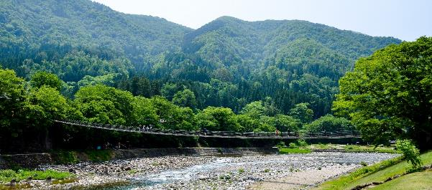
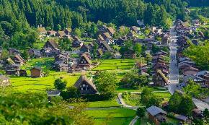
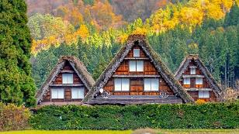
บ่าย นำท่านเดินทางสู่ ชิราคาว่า เป็นเมืองที่อยู่ท่ามกลางธรรมชาติ ที่มีภูเขาและต้นไม้ล้อมรอบที่อบอุ่น จากนั้นนำท่านเยี่ยมเยือน หมู่บ้านชิราคาวาโกะ ก่อนจะเข้าหมู่บ้านชิราคาวาโกะต้องเดินข้าม สะพานเดไอบาชิ เป็นสะพานแขวนสีแดงสด เป็นทางเชื่อมระหว่างจุดจอดรถเพื่อที่จะข้ามสะพานเข้าหมู่บ้านชิราคาวาโกะ (เป็นสะพานอีกหนึ่งจุดที่ถ่ายรูปสวย) หมู่บ้านชิราคาวาโกะเป็นเอกลักษณ์บ้านสไตล์กัชโชสึคุริหลังคาทรงสูงที่ออกแบบให้ทนต่อหิมะ ที่อยู่ท่ามกลางทิวทัศน์ธรรมชาติที่สวยงาม และสัมผัสวิถีดั้งเดิมและเสน่ห์ชนบทญี่ปุ่นที่ยังคงความเรียบง่ายในทุกฤดูกาล
นำท่านเดินทางสู่ ทาคายาม่า เป็นเมืองเล็กๆบรรยากาศที่เงียบสงบ และยังคงเสน่ห์ญี่ปุ่นดั้งเดิมไว้อย่างครบถ้วน ที่เมืองนี้เต็มไปด้วยบ้านไม้โบราณ ถนนสายเก่าและวิถีชีวิตแบบสมัยเอโดะ
ค่ำ บริการอาหารมื้อค่ำ ณ โรงแรม
ที่พัก Hida Hotel Plaza หรือเทียบเท่า (โรงแรมระดับ 4 ดาว)
(แช่ออนเซ็น) (โรงแรมที่นำเสนอเป็นโรงแรมเสนอเบื้องต้นเท่านั้น ชื่อโรงแรมที่ท่านพักทางบริษัทจะทำการแจ้งพร้อมใบนัดหมาย 5-7 วันก่อนเดินทาง ขอสงวนสิทธิ์ในการปรับเปลี่ยนที่พัก ไปพักเมืองใกล้เคียงกรณีติดงานแฟร์หรือมีเทศกาล)

วันที่สามของการเดินทาง
ตลาดเช้าทาคายาม่า - ย่านเมืองเก่าทาคายาม่า - คามิโคจิ - โทยาม่า
เช้า บริการอาหารมื้อเช้า ณ โรงแรมที่พัก
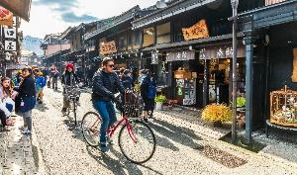
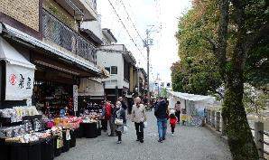
นำท่านเดินทางถึง ตลาดเช้าทาคายามะ พาทุกท่านเดินทางด้วยเท้า เนื่องจากอยู่ใกล้กับที่พัก ตลาดเช้าแห่งนี้เป็นอีกหนึ่งตลาดเช้าที่มีชื่อเสียงที่สุดในประเทศญี่ปุ่นที่ตั้งของตลาดแห่งนี้อยู่ริมแม่น้ำมิยากาวะที่อยู่ในเขตเมืองเก่าทาคายามะ ที่ตลาดแห่งนี้เต็มไปด้วยร้านค้าของชาวบ้านท้องถิ่นที่นำสินค้าของตัวเองมาวางจำหน่าย ที่นี่จะมีจำหน่ายผลไม้ ผัก และดอกไม้ตามฤดูกาล จากนั้นให้ทุกท่านเดินเล่นใน ย่านเมืองเก่าทาคายามะ หรือที่รู้จักกันคือชื่อ “ย่านซันมาชิซูจิ” ในย่านแห่งนี้คือเรียงรายไปด้วยบ้านไม้สไตล์ญี่ปุ่นโบราณยุคเอโดะกว่า 400 ปี สองข้างทางเต็มไปด้วยร้านค้าพื้นเมือง ร้านสาเกดั้งเดิม ร้านกาแฟเล็กๆ และร้านขายของที่ระลึก ที่นี่มีขนมท้องถิ่น และมีเนื้อฮิดะย่างเสียบไม้ที่โด่งดังให้ได้ลิ้มลอง
เที่ยง บริการอาหารกลางวัน ณ ภัตตาคาร
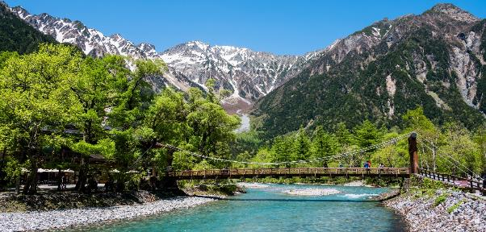
บ่าย นำท่านเดินทางสู่ คามิโคจิ คือหุบเขาธรรมชาติที่งดงามที่อยู่กลางเทือกเขาแอลป์ญี่ปุ่น โดดเด่นด้วยวิวภูเขาสูงสลับแม่น้ำอาสูซะที่ใสตลอดลำธารที่ไหลผ่านกลางหุบเขา อากาศที่นี่บริสุทธิ์ เหมาะสำหรับเดินเล่น ชมธรรมชาติ และถ่ายรูป ไฮไลท์ของที่นี่คือ สะพานไม้กัปปะ ที่เป็นสัญลักษณ์ของพื้นที่แห่งนี้ ถือเป็นอีกหนึ่งจุดชมวิวธรรมชาติที่สวยที่สุดในทุกฤดูกาล โดยเฉพาะช่วงใบไม้เปลี่ยนสีและฤดูร้อนที่เขียวชอุ่มสดชื่น
จากนั้นนำท่านเดินทางสู่ โทยาม่า เป็นเมืองที่อยู่ติดกับทะเลญี่ปุ่น โดดเด่นด้วยเทือกเขาแอลป์ญี่ปุ่นที่ล้อมรอบเมืองที่สวยงาม บรรยากาศที่นี่บริสุทธิ์และสดชื่นมาก
ค่ำ บริการอาหารมื้อค่ำ ณ ภัตตาคาร
ที่พัก ANA Crowne Plaza Toyama หรือเทียบเท่า (โรงแรมระดับ 4 ดาว)
(โรงแรมที่นำเสนอเป็นโรงแรมเสนอเบื้องต้นเท่านั้น ชื่อโรงแรมที่ท่านพักทางบริษัทจะทำการแจ้งพร้อมใบนัดหมาย 5-7 วันก่อนเดินทาง ขอสงวนสิทธิ์ในการปรับเปลี่ยนที่พัก ไปพักเมืองใกล้เคียงกรณีติดงานแฟร์หรือมีเทศกาล)

วันที่สี่ของการเดินทาง
คุโระเบะ - นั่งรถไฟชมวิวหุบเขาคุโรเบะ - ฮาคุบะ - นั่งกระเช้าลอยฟ้าโนอา - นากาโน่
เช้า บริการอาหารมื้อเช้า ณ โรงแรมที่พัก
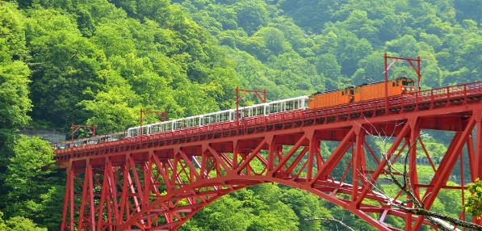
นำท่านเดินทางสู่ คุโรเบะ เป็นเมืองเล็กๆที่อยู่ในจังหวัดโทยาม่า โอบล้อมด้วยภูเขาและธรรมชาติที่อุดมสมบูรณ์ โดดเด่นด้วยฐานะประตูสู่แหล่งท่องเที่ยวสำคัญ อาทิเช่น เขื่อนคุโรเบะ เส้นทางกำแพงหิมะ เจแปนแอลป์ ฯลฯ จากนั้นให้ทุกท่านสัมผัส นั่งรถไฟชมวิวหุบเขาคุโรเบะ เพื่อชมความงดงามของเขื่อนคุโรเบะ ที่โอบล้อมด้วยภูเขาสูงและแม่น้ำสีเขียวมรกต รถไฟจะค่อยๆเคลื่อนผ่านสะพานและอุโมงค์ท่ามกลางธรรมชาติที่สวยงาม เป็นเส้นทางอีกหนึ่งเส้นทางที่สวยที่สุดในทุกฤดูกาลของประเทศญี่ปุ่น
เที่ยง บริการอาหารกลางวัน ณ ภัตตาคาร
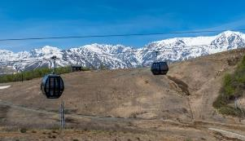
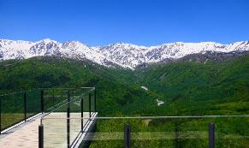
บ่าย นำท่านเดินทางสู่ ฮาคุบะ เป็นเมืองรีสอร์ทอยู่กลางหุบเขาในจังหวัดนากาโนะโอบล้อมด้วยเทือกเขาแอลป์ญี่ปุ่นที่งดงามตลอดทั้งปี จากนั้นให้ทุกท่านสัมผัสนั่ง กระเช้าลอยฟ้าโนอา เพื่อขึ้นสู่จุดชมวิวบนยอดเขาในหุบเขาฮาคุบะ ให้ทุกท่านสัมผัสวิวทิวทัศน์เทือกเขาแอลป์แบบพาโนรามาทีมีอากาศบริสุทธิ์ ไฮไลต์ที่นี่คือระเบียงไม้ที่ดีไซน์สวยที่สามารถมองเห็นเทือกเขาแอลป์ที่เป็นฉากหลังสวยงามมาก
นำท่านเดินทางสู่ นากาโน่ เป็นเมืองอยู่ท่ามกลางหุบเขา โดดเด่นด้วยธรรมชาติสวยงามตลอดทั้งปี เมืองนี้มีเสน่ห์และวัฒนธรรมที่ยังคงไว้แบบดั้งเดิม
ค่ำ บริการอาหารมื้อค่ำ ณ ภัตตาคาร
ที่พัก Hotel Metropolitan Nagano หรือเทียบเท่า (โรงแรมระดับ 4 ดาว)
(โรงแรมที่นำเสนอเป็นโรงแรมเสนอเบื้องต้นเท่านั้น ชื่อโรงแรมที่ท่านพักทางบริษัทจะทำการแจ้งพร้อมใบนัดหมาย 5-7 วันก่อนเดินทาง ขอสงวนสิทธิ์ในการปรับเปลี่ยนที่พัก ไปพักเมืองใกล้เคียงกรณีติดงานแฟร์หรือมีเทศกาล)

วันที่ห้าของการเดินทาง
วัดเซ็นโคจิ - คารุยซาว่า - ถนนคนเดินคารุยซาว่ากินว่า
คารุยซาว่าพริ๊นซ์ช้อปปิ้งพลาซ่า - พักออนเซ็น
เช้า บริการอาหารมื้อเช้า ณ โรงแรมที่พัก
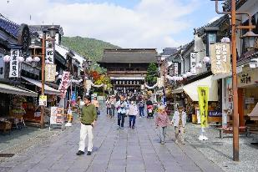
นำท่านเข้าสักการะ วัดเซ็นโคจิ เป็นวัดเก่าแก่และศักดิ์สิทธิ์ของเมืองนากาโน่ที่มีประวัติยาวนานกว่า 1,400 ปี วัดแห่งนี้โดดเด่นด้วยวิหารไม้ขนาดใหญ่ที่ประดิษฐานพระพุทธรูปสำคัญซึ่งเชื่อว่าให้พรด้านความสิริมงคล ภายในมีทางเดินใต้ดินให้ลองเดินตามความเชื่อเพื่อค้นหากุญแจแห่งการตรัสรู้ ให้ท่านได้สัมผัสบรรยากาศที่เงียบสงบและกลิ่นอายของวัฒนธรรมของญี่ปุ่นแบบดั้งเดิม จากนั้นเดินทางสู่ เมืองคารุยซาว่า เป็นเมืองตากอากาศชื่อดังที่อยู่ท่ามกลางธรรมชาติ โดดเด่นด้วยอากาศเย็นสบายตลอดทั้งปี
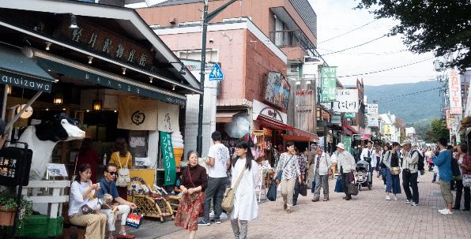
เที่ยง บริการอาหารกลางวัน ณ ภัตตาคาร
บ่าย ให้ท่านอิสระช้อปปิ้ง ถนนคนเดินคารุยซาว่ากินซ่า ที่นี่เป็นแหล่งท่องเที่ยวชื่อดังของเมืองคารุยซาว่า ที่เต็มไปด้วยร้านค้า คาเฟ่ และร้านอาหาร บรรยากาศที่นี่อบอุ่นด้วยสไตล์ยุโรป ให้ท่านได้เดินเล่นเพลิดเพลินด้วยบรรยากาศที่เย็นสบาย ได้ชิมของอร่อยขึ้นชื่อ และสามารถเลือกซื้อสินค้าท้องถิ่นเป็นของฝากได้
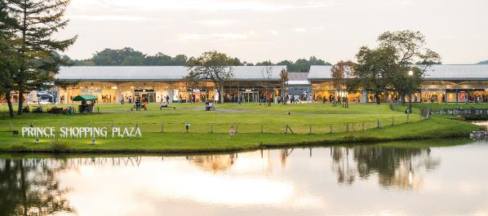
จากนั้นให้ท่านได้อิสระช้อปปิ้งที่ คารุยซาว่าพริ๊นพลาซ่า ที่นี่เป็นเอ้าท์เลทขนาดใหญ่ที่อยู่ท่ามกลางธรรมชาติของเมืองคารุยซาว่า ที่รายล้อมด้วยวิวภูเขาและสนามหญ้ากว้าง บรรยากาศโปร่งทำให้เดินช้อปปิ้งได้อย่างสบาย มีร้านแบรนด์สินค้าดังทั้งต่างประเทศ และแบรนด์ของญี่ปุ่นให้ช้อปมากมาย
ค่ำ คืนเงินสดให้ท่านละ 2,000 เยน เพื่อให้ท่านสะดวกแก่การท่องเที่ยว
ที่พัก Karuizawa Prince Hotel West หรือเทียบเท่า (โรงแรมระดับ 4 ดาว)
(โรงแรมที่นำเสนอเป็นโรงแรมเสนอเบื้องต้นเท่านั้น ชื่อโรงแรมที่ท่านพักทางบริษัทจะทำการแจ้งพร้อมใบนัดหมาย 5-7 วันก่อนเดินทาง ขอสงวนสิทธิ์ในการปรับเปลี่ยนที่พัก ไปพักเมืองใกล้เคียงกรณีติดงานแฟร์หรือมีเทศกาล)

วันที่หกของการเดินทาง
คาวาโกเอะ - ย่านเมืองเก่าคาวาโกเอะ - โตเกียว - ช้อปปิ้งย่านชินจุกุ
มื้อพิเศษ ! พรีเมี่ยมปิ้งย่างซีฟู้ดร้านดังย่านกินซ่า
เช้า บริการอาหารมื้อเช้า ณ โรงแรมที่พัก
ออกเดินทางสู่ คาวาโกเอะ เป็นเมืองเก่าใกล้โตเกียวที่ยังคงกลิ่นอายยุคเอโดะ ได้รับฉายาว่า “ลิตเติ้ลเอโดะ” โดดเด่นด้วยอาคารโกดังไม้แบบโบราณที่เรียงรายไว้คงเดิม
เที่ยง บริการอาหารกลางวัน ณ ภัตตาคาร
บ่าย ให้ทุกท่านเดินเล่น ย่านเมืองเก่าคาวาโกเอะ ที่ย่านนี้เป็นแลนด์มาร์กสำคัญของคาวาโกเอะที่ยังคงสถาปัตยกรรมโกดังดินสไตล์เอโดะเรียงรายตลอดสองข้างทาง บรรยากาศที่นี่แบบย้อนยุคและคลาสสิก เหมาะสำหรับเดินเล่นและถ่ายรูป และให้ท่านได้เลือกชื้อของพื้นเมือง พร้อมให้ท่านได้ชิมขนมหวานที่ขึ้นชื่อ โดยเฉพาะเมนูจากมันหวานที่ขึ้นชื่อของเมืองคาวาโกเอะ
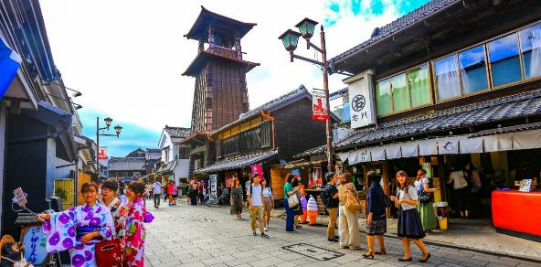
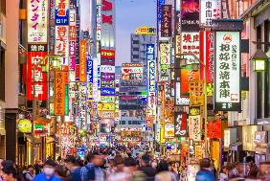
จากนั้นพาทุกท่านออกเดินทางสู่ โตเกียว เป็นเมืองหลวงของประเทศญี่ปุ่น เป็นเมืองศูนย์กลางของเศรษฐกิจ กรุงโตเกียวมีวัฒนธรรมที่ผสมผสานระหว่างความทันสมัยกับกลิ่นอายความดั้งเดิมได้อย่างลงตัว ให้ท่านได้อิสระช้อปปิ้ง ย่านชินจูกุ เป็นย่านธุรกิจและแหล่งช้อปปิ้งขนาดใหญ่ในโตเกียวที่เต็มไปด้วยห้างสรรพสินค้า ร้านเสื้อผ้าแฟชั่น ร้านเครื่องสำอาง และร้านอิเลกทรอนิกส์หรือร้านเครื่องใช้ไฟฟ้า
ค่ำ บริการอาหารมื้อค่ำ ณ ภัตตาคาร (พิเศษ ! บุฟเฟ่ต์พรีเมี่ยมปิ้งย่างซีฟู๊ดและเครื่องดื่มแอลกอฮอล์ไม่อั้น)
ที่พัก Keio Plaza Hotel Tokyo หรือเทียบเท่า (โรงแรมระดับ 4 ดาว)
(โรงแรมที่นำเสนอเป็นโรงแรมเสนอเบื้องต้นเท่านั้น ชื่อโรงแรมที่ท่านพักทางบริษัทจะทำการแจ้งพร้อมใบนัดหมาย 5-7 วันก่อนเดินทาง ขอสงวนสิทธิ์ในการปรับเปลี่ยนที่พัก ไปพักเมืองใกล้เคียงกรณีติดงานแฟร์หรือมีเทศกาล)

วันที่เจ็ดของการเดินทาง
โอไดบะ - ห้างไดเวอร์ซิตี้โตเกียวพลาซ่า - ตลาดย้อนยุคสมัยเอโดะ
นาริตะ - สนามบิน - กรุงเทพฯ
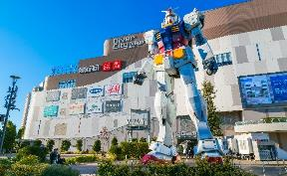
เช้า บริการอาหารมื้อเช้า ณ โรงแรมที่พัก
ออกเดินทางสู่ โอไดบะ เป็นแหล่งท่องเที่ยวที่ทันสมัยกลางอ่าวโตเกียว โดดเด่นด้วยสะพานสายรุ้งและเส้นขอบฟ้าเมืองที่สวยงาม ที่เต็มไปด้วยห้างสรรพสินค้า และแหล่งช้อปปิ้ง จากนั้นให้ท่านอิสระ ช้อปปิ้งห้างไดเวอร์ซิตี้โตเกียวพลาซ่า เป็นห้างสรรพสินค้าที่เปรียบเสมือนแลนด์มาร์กของย่านโอไดบะในเมืองโตเกียว สิ่งที่ทำให้ห้างนี้เด่นนั่นคือ หุ่นยนต์กันดั้มขนาดใหญ่ยักษ์ที่ตั้งตระหง่านอยู่ด้านหน้าห้าง ห้างสรรพสินค้าไดเวอร์ซิตี้โตเกียวได้เปิดให้บริการเมื่อปี 2012 ภายในห้างมีร้านค้า ร้านอาหาร และแหล่งบันเทิง
เที่ยง คืนเงินสดให้ท่านละ 2,000 เยน เพื่อให้ท่านสะดวกแก่การท่องเที่ยว
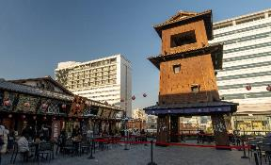
บ่าย เดินทางถึง ตลาดย้อนยุคสมัยเอโดะ เป็นแหล่งท่องเที่ยวใหม่ใกล้ตลาดปลาชื่อดัง ที่นี่โดดเด่นด้วยการจำลองบรรยากาศย่านการค้าสมัยเอโดะ ที่นี่เต็มไปด้วยร้านอาหารทะเลสด ร้านสตีทฟู้ด และของฝากท้องถิ่น จากนั้นออกเดินทางสู่ นาริตะ เป็นเมืองเก่าแก่ที่มีเสน่ห์ทางวัฒนธรรม เมืองนี้มีกลิ่นอายดั้งเดิมของญี่ปุ่น และเมืองนี้อยู่ใกล้กับสนามบินนาริตะ
14.00 น. นำท่านเดินทางสู่สนามบิน
17.25 น. ออกเดินทางสู่ กรุงเทพฯ โดยสายการบินไทย แอร์เวย์ เที่ยวบินที่ TG 677
(เสิร์ฟอาหารบนเครื่อง) เดินทาง 6 ชั่วโมง 30 นาที
21.55 น. เดินทางถึง กรุงเทพฯ ...โดยสวัสดิภาพพร้อมความประทับใจ

********** ญี่ปุ่น นาโกย่า ทาคายาม่า โทยามะ โตเกียว 7วัน 5 คืน สายการบินไทย แอร์เวย์ **********

หมายเหตุ...โปรแกรมการเดินทางอาจเปลี่ยนแปลงได้ตามความเหมาะสม เนื่องจากสภาพ ลม ฟ้า อากาศ,การล่าช้าอันเนื่องมาจากสายการบิน และสถานการณ์ในต่างประเทศที่ทางคณะเดินทางในขณะนั้น เพื่อความปลอดภัยในการเดินทาง โดยบริษัทฯ ได้มอบหมายให้ หัวหน้าทัวร์ผู้นำทัวร์ มีอำนาจตัดสินใจ ณ ขณะนั้นทั้งนี้การตัดสินใจ จะคำนึงถึงผลประโยชน์ของหมู่คณะเป็นสำคัญ
 | อัตราค่าบริการ ญี่ปุ่น นาโกย่า ทาคายาม่า โทยามะ โตเกียว 7 วัน TG
 | ช่วงเวลาการเดินทาง | ผู้ใหญ่พัก  ห้องละ 2 ท่าน | เด็กอายุต่ำกว่า 12 ปี  พักกับผู้ใหญ่ 1 ท่าน | เด็กอายุต่ำกว่า 12 ปี  พักกับผู้ใหญ่ 2 ท่าน | พักท่านเดียว / ห้อง  จ่ายเพิ่ม
 | 27 ก.ค. - 2 ส.ค. 69 | 115,900 | 115,900 | 115,900 | 27,900
 | 10 - 16 ส.ค. 69 | 120,900 | 120,900 | 120,900 | 29,900
 | 7 - 13 ก.ย. 69 | 115,900 | 115,900 | 115,900 | 27,900
 | 12 – 18 ต.ค. 69 | 120,900 | 120,900 | 120,900 | 29,900
 | 19 – 25 ต.ค. 69 | 120,900 | 120,900 | 120,900 | 29,900
 | 2 – 8 พ.ย. 69 | 120,900 | 120,900 | 120,900 | 29,900
 | 9 – 15 พ.ย. 69 | 115,900 | 115,900 | 115,900 | 27,900
ไม่เอาตั๋วเครื่องบินหัก 17,000 บาท
**คณะออกเดินทางได้เมื่อมีจำนวนผู้เดินทางครบ 15 ท่านเท่านั้น**
คำเตือน ! เรื่องการทิ้งขยะในประเทศญี่ปุ่น
ประเทศญี่ปุ่นมีกฎระเบียบที่เข้มงวดมากเกี่ยวกับการทิ้งขยะ โดยเฉพาะขยะชิ้นใหญ่ เช่น กระเป๋าการเดินทาง เครื่องใช้ไฟฟ้า หรือสิ่งของขนาดใหญ่ต่างๆหากทิ้งเองโดยพลการ หรือไม่ปฏิบัติตามกฎหมาย จะถือเป็นการทิ้งขยะผิดกฎหมาย ซึ่งมีโทษปรับ เริ่มต้นที่ 20,000 เยนต่อชิ้น หรือมากกว่านั้น ขึ้นอยู่กับชนิดและขนาดของสิ่งของที่นำไปทิ้ง หากท่านใดมีความจำเป็นต้องทิ้งในระหว่างท่องเที่ยวในประเทศญี่ปุ่น กรุณาแจ้งไกด์หรือหัวหน้าทัวร์ล่วงหน้า เพื่อดำเนินการอย่างถูกต้องตามขั้นตอนกฎหมาย “เนื่องจากราคาค่าทิ้งขยะจะขึ้นอยู่กับขนาด ปริมาณ และข้อกำหนดของแต่ละเมืองหรือโรงแรม”

ประเภทห้องพักในโรงแรมประเทศญี่ปุ่น : ห้องพักแต่ละประเภทส่วนมากจะแยกกันคนละชั้น กรุณาทำความเข้าใจก่อนเดินทาง
- - ทางโรงแรมส่วนใหญ่จัดห้องพักสำหรับสองท่าน เป็นพักเตียงคู่ (TWN) หรือเป็นประเภทห้องพักดับเบิ้ล (DBL)
* ในกรณีนี้ จะขึ้นอยู่กับประเภทห้องพักของโรงแรมนั้นๆ *
- กรณีโรงแรมประเภทเรียวกัง จะเป็นห้องพักสไตล์ Japanese Style (แบบฟูก) หรือสไตล์ Western (เตียง)
* ขึ้นอยู่กับการจัดการของทางโรงแรม *
- กรณีเข้าพัก 3 ท่านต่อห้อง (ห้องพักเตียงคู่+ที่นอนเสริม) ท่านต้องยอมรับในพื้นที่ที่จำกัดของห้องพัก
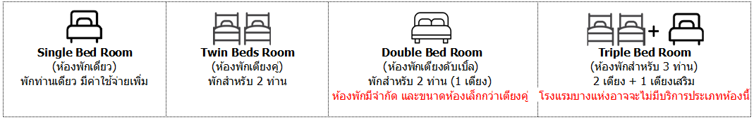
- กรณีเข้าพักเดี่ยว 1 ท่าน SGL (1 เตียง) หากวันเข้าพักห้องพัก 1 เตียงไม่เพียงพอ ทางโรงแรมอาจจัดห้องพัก 2 เตียงให้สำหรับ ท่านเข้าพัก 1 ท่าน

อัตราค่าบริการนี้รวม
- ค่าตั๋วเครื่องบินไป-กลับ กรุงเทพฯ-นาโกย่า // นาริตะ-กรุงเทพฯ สายการบินไทย แอร์เวย์ (น้ำหนักกระเป๋า 23 กิโลกรัม)
- ค่ารถปรับอากาศนำเที่ยวตามระบุไว้ในรายการ พร้อมคนขับรถที่ชำนาญเส้นทาง
- โรงแรมที่พักตามระบุหรือเทียบเท่าในระดับเดียวกัน และราคาโรงแรมจะปรับขึ้น 3-4 เท่าตัว หากวันเข้าพักตรงกับงานเทศกาล เทรดแฟร์หรือการประชุมต่างๆ อันเป็นผลที่ทำให้ต้องมีการปรับเปลี่ยนที่พัก โดยคำนึงถึงความเหมาะสมเป็นหลัก
- ค่าอาหารที่ระบุในรายการ ให้ท่านได้เลิศรสกับอาหารท้องถิ่นของญี่ปุ่น
- ค่าประกันอุบัติเหตุในการเดินทางวงเงินท่านละ 1,000,000 บาท
- น้ำดื่มบนรถบัสวันละ 1 ขวด
- ค่าบริการนำทัวร์โดยมัคคุเทศก์ผู้มีประสบการณ์นำเที่ยวให้ความรู้ และคอยดูแลอำนวยความสะดวกตลอดการเดินทาง
- ค่าทิปไกด์ท้องถิ่น และคนขับรถ
อัตราค่าบริการนี้ไม่รวม
- ค่าภาษีมูลค่าเพิ่ม 7 % และค่าภาษีหัก ณ ที่จ่าย 3 % (กรณีที่ท่านต้องการใบกำกับภาษี)
- ค่าใช้จ่ายส่วนตัว อาทิ ค่าโทรศัพท์ , ค่าซักรีด , ค่าเครื่องดื่มและอาหารนอกเหนือจากที่ระบุในรายการ
- ค่าผกผันของภาษีน้ำมันที่ทางสายการบินแจ้งเปลี่ยนแปลงกะทันหัน
- ค่าวีซ่าท่องเที่ยวประเทศญี่ปุ่น กรณีผุ้เดินทางเป็นต่างชาติต้องขอวีซ่า
- ค่าทิปหัวหน้าทัวร์จากเมืองไทย 100 บาท /วัน /ท่าน (รวมทั้งหมด 6 วัน)

เงื่อนไขการสำรองที่นั่ง และการชำระเงิน
- กรุณาจองล่วงหน้าพร้อมชำระงวดแรก 50,000 บาท ก่อนการเดินทาง พร้อมส่งสำเนาหน้าหนังสือเดินทาง Passport มายังบริษัท และค่าใช้จ่ายส่วนที่เหลือกรุณาชำระก่อนการเดินทางไม่น้อยกว่า 14 วัน มิฉะนั้นจะถือว่าท่านยกเลิกการเดินทาง
- บริษัทฯขอสงวนสิทธิ์ยกเลิกการเดินทางก่อนล่วงหน้า 10 วัน ซึ่งจะเกิดขึ้นได้ก็ต่อเมื่อไม่สามารถทำกรุ๊ปได้อย่างน้อย 15 ท่าน ทางบริษัทฯ ยินดีคืนเงินให้ทั้งหมด หรือจัดหาคณะทัวร์อื่นให้ ถ้าท่านต้องการ
- บริษัทฯขอสงวนสิทธิ์ที่จะเปลี่ยนแปลงรายละเอียดบางประการในทัวร์นี้ เมื่อเกิดเหตุจำเป็น สุดวิสัย จนไม่อาจแก้ไขได้ และจะไม่รับผิดชอบใดๆ ในกรณีที่สูญหาย สูญเสียหรือได้รับบาดเจ็บ ที่นอกเหนือความ รับผิดชอบของหัวหน้าทัวร์และเหตุสุดวิสัยบางประการเช่น การนัดหยุดงาน ภัยธรรมชาติ การจลาจล ต่างๆ
- เนื่องจากรายการทัวร์นี้เป็นแบบเหมาจ่ายเบ็ดเสร็จ หากท่านสละสิทธิ์การใช้บริการใดๆตามรายการ หรือถูกปฏิเสธการเข้า และออกประเทศไม่ว่าในกรณีใดก็ตาม ทางบริษัทฯ ขอสงวนสิทธิ์ไม่คืนเงินในทุกกรณี
- เมื่อท่านได้ชำระเงินมัดจำหรือทั้งหมด ไม่ว่าจะเป็นการชำระผ่านตัวแทนของบริษัทฯ หรือชำระโดยตรงกับทางบริษัทฯ ทางบริษัทฯ จะขอถือว่าท่านรับทราบและยอมรับในเงื่อนไขต่างๆของบริษัทฯ ที่ได้ระบุไว้โดยทั้งหมด
- ทางบริษัทเริ่มต้น และจบ การบริการ ที่สนามบินสุวรรณภูมิ กรณีท่านเดินทางมาจากต่างจังหวัด หรือต่างประเทศ และจะสำรองตั๋วเครื่องบิน หรือพาหนะอย่างหนึ่งอย่างใดที่ใช้ในการเดินทางมาสนามบิน ทางบริษัทจะไม่รับผิดชอบค่าใช้จ่ายในส่วนนี้ เพราะเป็นค่าใช้จ่ายที่นอกเหนือจากโปรแกรมการเดินทางของบริษัท ฉะนั้นท่านควรจะให้กรุ๊ป FINAL 100% โดยมีเอกสารแจ้งการนัดหมายการเดินทางส่งไปถึงท่านเป็นที่เรียบร้อยแล้ว ท่านจึงสามารสำรองยานพาหนะได้
- ตั๋วเครื่องบินที่ใช้ในการเดินทางไม่สามารถ Refund หรือเลื่อนวันกลับ หรือเปลี่ยนแปลงการเดินทางได้ กรณีท่านจะกลับก่อนหรือเลื่อนวันเดินทางกลับ กรุณาติดต่อสอบถามเจ้าหน้าที่ก่อนการเดินทาง มิฉะนั้นท่านจะต้องซื้อตั๋วใหม่เองในกรณีไม่เดินทางไป และกลับตามโปรแกรมที่ท่านซื้อจากทางบริษัท เนื่องจากเป็นคุณสมบัตรของตั๋วที่ออกมาจากทางสายการบิน
เงื่อนไขการยกเลิก
- ยกเลิกก่อนการเดินทาง 30 วัน - คืนค่าใช้จ่ายทั้งหมด ยกเว้นกรุ๊ปที่เดินทางช่วงวันหยุด หรือเทศกาลที่ต้องการันตีมัดจำกับสายการบิน หรือ กรุ๊ปที่มีการการันตีค่ามัดจำที่พักโดยตรงหรือโดยการผ่านตัวแทนในประเทศ หรือต่างประเทศและไม่อาจขอคืนเงินได้
- ยกเลิกก่อนการเดินทางน้อยกว่า 14 - 29 วัน - เก็บค่าใช้จ่าย 50 % ของราคาทัวร์
- ยกเลิกก่อนการเดินทาง 1 - 15 วัน - เก็บค่าบริการทั้งหมด 100 %

********** ญี่ปุ่น นาโกย่า ทาคายาม่า โทยามะ โตเกียว 7วัน 5 คืน สายการบินไทย แอร์เวย์ **********

